Ein Grundprinzip des Membrantransports ist Diffusion. Für diesen „Antrieb“ braucht man ein Konzentrationsgefälle.
- Zeichne in die Grafik ein entsprechendes Konzentrationsgefälle, indem du die gestrichelten Kästchen passend ausmalst. Benenne anschließend, ob die eingezeichneten Teilchen von außen nach innen oder von innen nach außen diffundieren würden.
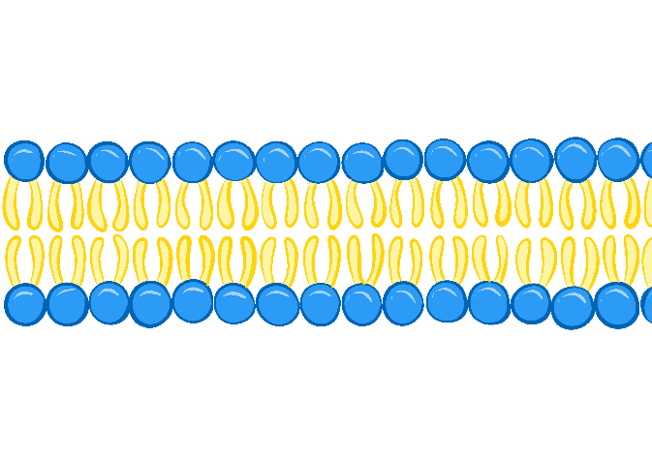
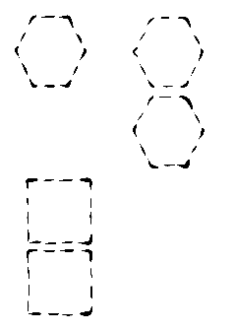
außen
Teilchen sind hier
höher konzentriert

innen
Teilchen sind hier
niedriger konzentriert

- Die Teilchen haben das Bestreben die Konzentration auszugleichen. Wenn sie könnten, würden sie von ______________ nach _____________ wandern.
- Membrantransport, der durch Diffusion angetrieben wird, nennt man _____________ Transport.
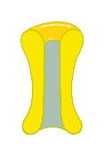
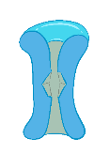
Im Tutorial gab es dafür zwei Beispiele:
Den Kanal und den Carrier

- Beide arbeiten also mit dem / gegen das Konzentrationsgefälle. Ein Kanal bildet eine Art Durchgang durch die Membran und ein Carrier bindet einen Stoff und verändert dabei seine Form.
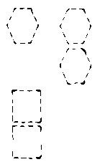
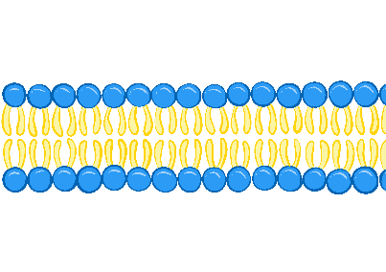
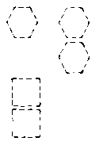
- Führe nun als Übung jeweils den Membrantransport für einen Kanal und einen Carrier durch, indem du die entsprechenden Kästchen anmalst.

- Da diese Membranproteine nur einen Stoff transportieren, nennt man sie _________________.
- Transportieren Membranproteine mehrere Stoffe gleichzeitig, nennt man sie ________porter, wenn sie beide Stoffe in die gleiche Richtung transportieren und _________porter, wenn sie beide Stoffe in die entgegengesetzte Richtung transportieren.
- Oft müssen Stoffe gegen ihren Konzentrationsgradienten transportiert werden. Dann handelt es sich um ____________ Transport.
Ein Beispiel dafür ist die Natrium-Kalium-Pumpe. Sie ist ein Antiporter. Den „Antrieb“ für diese Transportprozesse bezieht sie aus dem energieliefernden Molekül ATP.
- Führe nun als Übung diesen Antiport der Natrium-Kalium-Pumpe aus, indem du die Kästchen entsprechend ausmalst.
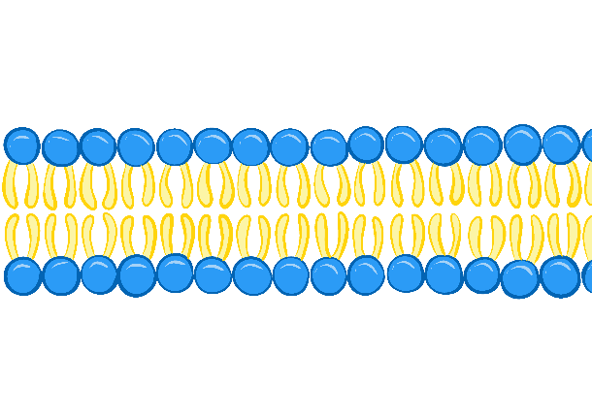
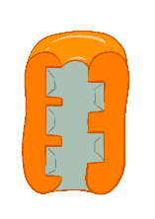
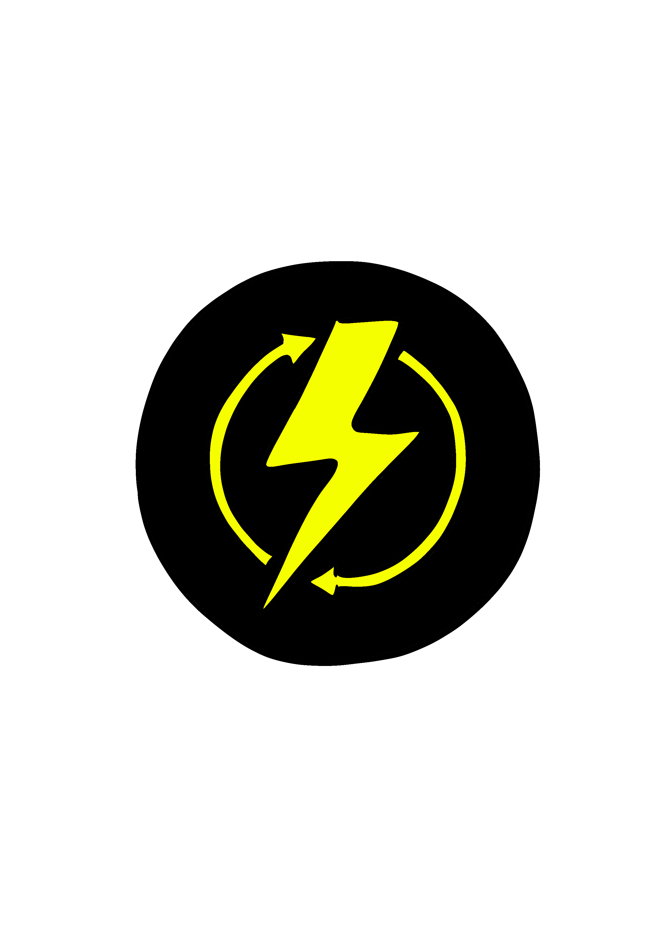
ATP
ATP

- Es gibt auch Transportvorgänge, die nicht direkt Energie (in Form von ATP) verbrauchen, sondern indirekt. Man nennt sie deshalb ________________ aktiver Transport.
Dabei liefert der Rückfluss eines Stoffes mit seinem Konzentrationsgefälle die Energie dafür, dass ein anderer Stoff gegen sein Konzentrationsgefälle transportiert werden kann. Solche Transportproteine können Antiporter oder Symporter sein.
- Beschreibe die Vorgänge bei diesem Symporter. Erkläre anschließend, warum es ein sekundär aktiver Transport ist.
